Высший колледж информатики Университета (ВКИ НГУ)

**РУКОВОДСТВО ПОЛЬЗОВАТЕЛЯ К ПРИЛОЖЕНИЮ РУССКАЯ КОСМЕТИКА**

|  |  |
| --- | --- |
| Разработчик | Анищенко М.С. |

Новосибирск

2024

# СОДЕРЖАНИЕ

СОДЕРЖАНИЕ 2

1 Использование приложения 3

1.1 Выполнение входа в приложение, открытие приложения 3

1.2 Добавление значений в поля окна добавления заказа 4

1.3 Добавление клиента 5

1.4 Формирование заказа и закрытие приложения 6

# Использование приложения

## 1.1 Выполнение входа в приложение, открытие приложения

После открытия приложения появляется главное окно формирования заказа. Это продемонстрировано на Рисунке 1.

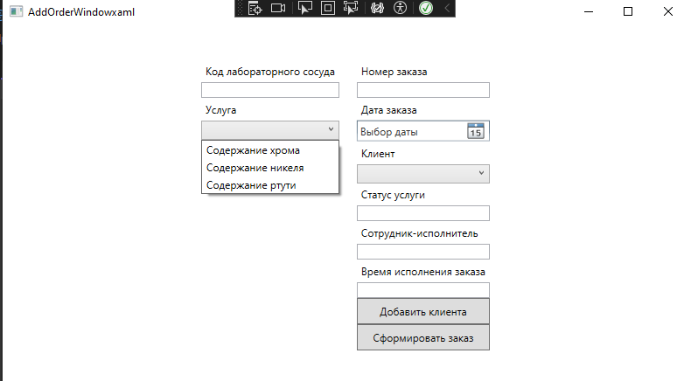

Рисунок 1 – Страница добавления заказа

В данном окне будет происходить основная работа, связанная с формированием заказа.

## 1.2 Добавление значений в поля окна добавления заказа

В этом окне пользователь имеет возможность заполнить все необходимые поля. Также пользователь может заполнить поля, которые требуют выбора значения из выпадающего списка, такие как Услуга и Тип клиента. Это представлено на Рисунке 2.

. 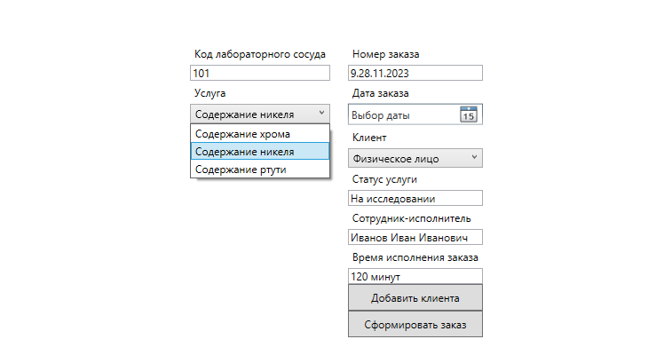

Рисунок 2 – Отображение выпадающего списка на главном окне

## 1.3 Добавление клиента

Из главного окна можно перейти в окно добавления клиента, если это необходимо, по нажатию кнопки “Добавить клиента”. Окно добавления клиента представлено на Рисунке 3.

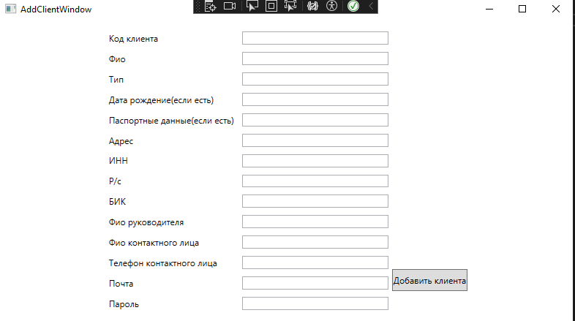

Рисунок 3 – Окно добавления клиента

В окне добавления клиента мы также можем ввести интересующие нас значения в необходимые поля. Пример добавления значений в поля представлен на Рисунке 4.

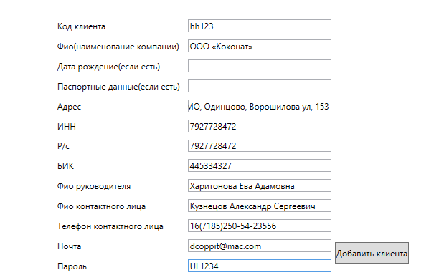

Рисунок 4 – Окно добавления клиента с заполненными полями

## 1.4 Формирование заказа и закрытие приложения

После того как клиент добавлен и все поля в окне формирования заказа заполнены, пользователь должен нажать на кнопку Сформировать заказ, которая представлена на Рисунке 5. После этого заказ будет внесен в базу данных и окно автоматически закроется.

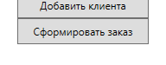

Рисунок 5 – Кнопка формирования заказа